ADORAZIONE EUCARISTICA Giovedì 11 Dicembre 2014

Io gioisco pienamente nel Signore, la mia anima esulta nel mio Dio, perché mi ha rivestito delle vesti della salvezza, mi ha avvolto con il mantello della giustizia, come uno sposo si mette il diadema e come una sposa si adorna di gioielli.
Poiché, come la terra produce i suoi germogli e come un giardino fa germogliare i suoi semi, così il Signore Dio farà germogliare la giustizia e la lode davanti a tutte le genti.

ATTO PENITENZIALE
Cristo Signore è inviato dal Padre ad annunziare agli uomini il tempo della misericordia e della salvezza. Apriamoci a tale annuncio chiedendo perdono dei nostri peccati.
Signore, mandato dal Padre a portare il lieto annunzio ai poveri, abbi pietà di noi.
Signore, pietà.
Cristo, luce del mondo, messaggero di pace, abbi pietà di noi.
Cristo, pietà.
Signore, che tornerai un giorno a compiere ogni promessa, abbi pietà di noi.
Signore, pietà.
Dio onnipotente abbia misericordia di noi, perdoni i nostri peccati e ci conduca alla vita eterna
Amen

O Dio, Padre degli umili e dei poveri, che chiami tutti gli uomini a condividere la pace e la gioia del tuo regno, mostraci la tua benevolenza e donaci un cuore puro e generoso, per preparare la via del Salvatore che viene. Egli è Dio, e vive...Amen.


Dalla prima lettera di san Paolo apostolo ai Tessalonicési
Fratelli, siate sempre lieti, pregate ininterrottamente, in ogni cosa rendete grazie: questa infatti è volontà di Dio in Cristo Gesù verso di voi.
Non spegnete lo Spirito, non disprezzate le profezie. Vagliate ogni cosa e tenete ciò che è buono. Astenetevi da ogni specie di male. Il Dio della pace vi santifichi interamente, e tutta la vostra persona, spirito, anima e corpo, si conservi irreprensibile per la venuta del Signore nostro Gesù Cristo. Degno di fede è colui che vi chiama: egli farà tutto questo!
Parola di Dio.

BENEDETTO XVI
Questa domenica, la terza del tempo di Avvento, è detta "Domenica gaudete", "siate lieti", perché l’antifona d’ingresso della Santa Messa riprende un’espressione di san Paolo nella Lettera ai Filippesi che così dice: "Siate sempre lieti nel Signore, ve lo ripeto: siate lieti". E subito dopo aggiunge la motivazione: "Il Signore è vicino". Ecco la ragione della gioia. Ma che cosa significa che "il Signore è vicino"? In che senso dobbiamo intendere questa "vicinanza" di Dio? L’apostolo Paolo, scrivendo ai cristiani di Filippi, pensa evidentemente al ritorno di Cristo, e li invita a rallegrarsi perché esso è sicuro. Tuttavia, lo stesso san Paolo, nella sua Lettera ai Tessalonicesi, avverte che nessuno può conoscere il momento della venuta del Signore e mette in guardia da ogni allarmismo, quasi che il ritorno di Cristo fosse imminente. Così, già allora, la Chiesa, illuminata dallo Spirito Santo, comprendeva sempre meglio che la "vicinanza" di Dio non è una questione di spazio e di tempo, bensì una questione di amore: l’amore avvicina! Il prossimo Natale verrà a ricordarci questa verità fondamentale della nostra fede e, dinanzi al Presepe, potremo assaporare la letizia cristiana, contemplando nel neonato Gesù il volto del Dio che per amore si è fatto a noi vicino.

Ti adoro, o mio Salvatore,
qui presente quale Dio e quale uomo,
in anima e in corpo,
in vera carne e vero sangue.
Io riconosco e confesso
di essere inginocchiato
innanzi a quella sacra umanità,
che fu concepita nel seno di Maria,
e riposò in grembo a Maria;
che crebbe fino all'età adulta,
e sulle rive del mare di Galilea
chiamò i Dodici, operò miracoli
e disse parole di sapienza e di pace;
che quando fu l'Ora sua,
morì appesa alla croce,
stette nel sepolcro,
risuscitò da morte
ed ora regna in cielo.
Lodo e benedico e offro tutto me stesso
a Colui che è il vero Pane dell'anima mia
e la mia eterna gioia. Amen.

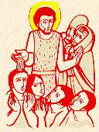
Dal vangelo secondo Giovanni
Venne un uomo mandato da Dio: il suo nome era Giovanni.
Egli venne come testimone per dare testimonianza alla luce, perché tutti credessero per mezzo di lui. Non era lui la luce, ma doveva dare testimonianza alla luce. Questa è la testimonianza di Giovanni, quando i Giudei gli inviarono da Gerusalemme sacerdoti e levìti a interrogarlo: «Tu, chi sei?». Egli confessò e non negò. Confessò: «Io non sono il Cristo». Allora gli chiesero: «Chi sei, dunque? Sei tu Elia?». «Non lo sono», disse. «Sei tu il profeta?». «No», rispose. Gli dissero allora: «Chi sei? Perché possiamo dare una risposta a coloro che ci hanno mandato. Che cosa dici di te stesso?». Rispose: «Io sono voce di uno che grida nel deserto: Rendete diritta la via del Signore, come disse il profeta Isaìa».
Quelli che erano stati inviati venivano dai farisei. Essi lo interrogarono e gli dissero: «Perché dunque tu battezzi, se non sei il Cristo, né Elia, né il profeta?». Giovanni rispose loro: «Io battezzo nell’acqua. In mezzo a voi sta uno che voi non conoscete, colui che viene dopo di me: a lui io non sono degno di slegare il laccio del sandalo».
Questo avvenne in Betània, al di là del Giordano, dove Giovanni stava battezzando.

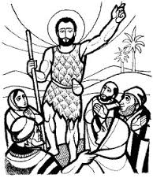
Parola del Signore. Lode a te o Cristo
**************************************************************************
Ogni cristiano dovrebbe applicare a se stesso le parole di Giovanni: "Io sono voce". Per costituzione i credenti sono "voce", ossia annunciatori del Vangelo. È qui la radice del compito di evangelizzazione che grava su ogni discepolo. Paolo, consapevole di tale responsabilità, ammoniva se stesso: "Guai a me se non predicassi il Vangelo" . Il credente, prima che un cumulo di opere, è una voce, una testimonianza. Questa è l’unica vera forza del Battista. Ma è una forza debole. Cos’è infatti una voce? Poco meno che nulla: un soffio; basta davvero poco per non farci caso, né ha poteri esterni che possano imporla. Eppure è forte, tanto che molti si accalcano attorno a quella parola. La ragione sta nel fatto che quell’uomo non indica se stesso; non parla per attirare su di sé l’attenzione altrui; non blocca la gente desiderosa di guarigione e salvezza sulle sponde di quel fiume, anche se benedette. Quella voce rimanda oltre, verso qualcuno ben più forte e potente: "In mezzo a voi c’è uno che voi non conoscete, uno che viene dopo di me, al quale io non sono degno di sciogliere il legaccio dei sandali", dice Giovanni; e lo afferma ancora oggi.

Vieni, Signore Gesù,
donaci l'intelligenza per vagliare ogni cosa
e la forza per scegliere ciò che è buono.
Donaci la voce per gridare di prepararti
la strada, e coraggio per essere i primi a prepararla.

Donaci la capacità di essere sempre lieti
anche quando la tua parola,
che innalza i piccoli e abbassa i forti,
ci pone contro la logica umana.
Donaci di consolare chi sta peggio di noi,
di confortare chi soffre più di noi,
di rallegrare chi ha meno gioia di noi,
di farci vicini a chi ha bisogno di noi.
Amen!

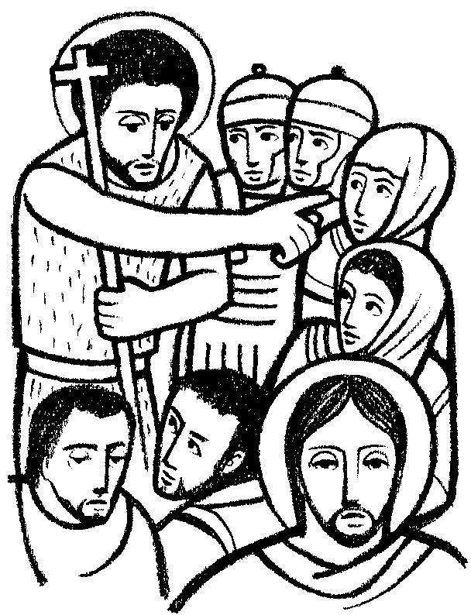
Giovanni Battista ci riconduce a ciò che è essenziale, perché non ci smarriamo ed orientiamo tutto il nostro cuore verso il Signore. Giovanni è una "voce". "Chi sei tu?", domandano i giudei. Che cosa dici di te stesso? Ogni uomo è un mistero ed il mondo spesso viene a volgarizzarlo, deve definire, analizzare, catalogare. Giovanni non moltiplica interpretazioni, non indulge nelle mutevoli e a volte contraddittorie parole su di sé. Per dire chi è ha bisogno di un altro, che dia senso alla sua vita, a colui che è la parola, al verbo, la prima e l’ultima lettera di ogni nostra parola. Giovanni è forte perché la sua vita ha senso se è utile a qualcun altro, a colui per il quale prepara la strada e rinnova i cuori! Rende testimonianza. La sua forza non è splendere per se stesso, ma perché la luce si veda. E Dio è luce, che illumina anche le tenebre più fitte! Grida. Annuncia il Vangelo. Non attira l’attenzione su di sé, secondo un protagonismo così prepotente e normale. La sua voce rimanda e indica qualcuno che è già "in mezzo a voi", "che non conoscete", "uno che viene dopo di me, al quale io non sono degno di sciogliere il legaccio dei sandali". La nostra voce può fare fiorire la vita nel deserto. Noi, uomini così comuni, siamo chiamati a fare conoscere a tanti colui che sta in mezzo a noi. Deboli, siamo forti. Tristi, siamo lieti. Perché il Signore viene, fa germogliare la terra, la rende di nuovo un giardino, il suo giardino. Vieni presto Signore.

C'è buio in me
in te invece c'è luce;
sono solo, ma tu non m'abbandoni;
non ho coraggio, ma tu mi sei d'aiuto;
sono inquieto, ma in te c'è la pace;
c'è amarezza in me, in te pazienza;
non capisco le tue vie, ma
tu sai qual è la mia strada.
Tu conosci tutta l'infelicità degli uomini;
tu rimani accanto a me,
quando nessun uomo mi rimane accanto,
tu non mi dimentichi e mi cerchi,
tu vuoi che io ti riconosca
e mi volga a te.
Signore, odo il tuo richiamo e lo seguo,
aiutami!
Signore, qualunque cosa rechi questo giorno,
il tuo nome sia lodato!
Amen.

PREGHIERA DEI FEDELI
A Cristo, che attraverso la sua Parola apre oggi il nostro cuore alla gioia e alla condivisione autentica, rivolgiamo le nostre suppliche e chiediamo per il mondo serenità di vita e pace.

L. Preghiamo insieme e diciamo:Vieni, Gesù, luce del mondo.

- Signore Gesù, sei venuto nel mondo a portarci la gioia di saperci amati dal Padre. Aiutaci a riconoscere i germi di bene che continui a seminare nella nostra storia, preghiamo.

- Signore Gesù, nel mondo c’è ancora tanto dolore. Aiuta coloro che sono provati nel corpo e nello spirito: sperimentino la tua vicinanza, preghiamo.

- Signore Gesù, fatichiamo a credere. Sostieni il cammino di quanti ti cercano: dona loro di scorgere la tua luce e di sentire il calore del tuo amore, preghiamo.

- Signore Gesù, donaci di sperimentare la pace che tu sei. Fa’ che cresca la fiducia nel pregarti, la gioia nei cuori, la responsabilità nella scelta del bene, preghiamo.

- Signore Gesù, rafforza la nostra fede. Fa’ che ti riconosciamo negli eventi della vita e sappiamo indicare la tua presenza ai nostri fratelli, preghiamo.

Signore Gesù, la tua misericordia sostenga il nostro servire, animi la nostra lode, sia luce nel cammino di conversione testimoniata dal Battista come preparazione alla tua venuta. Tu che vivi e regni nei secoli dei secoli. Amen.

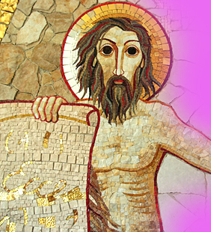
***********************************
Il Vangelo della terza domenica di Avvento è un passo composito, ma il suo tema è sostanzialmente unitario: la testimonianza. È fuori dubbio che questo sia il tema che l'evangelista intende soprattutto sottolineare.
Il Battista è presentato come una persona nota ai lettori. Nessun tratto biografico su di lui, né alcun cenno alla sua predicazione. La sola cosa che interessa è la sua testimonianza resa a Gesù. Con una precisazione: «Egli non era la luce, ma doveva rendere testimonianza alla luce». Sembra di scorgere in questa battuta una nota polemica contro certuni che esaltavano il Battista a scapito di Gesù. La stessa preoccupazione è avvertibile più avanti , quando il Battista afferma energicamente di non essere il Messia, né Elia, né il profeta. È semplicemente una voce che annuncia, un testimone che attira l'attenzione su Qualcuno che è più importante. Il vero testimone indica il Signore, ma subito si tira da parte. Ha paura di rubare spazio al Signore.
La testimonianza ha sempre come oggetto la persona di Gesù. È sempre ordinata alla fede: «Perché tutti credessero per mezzo di lui». Ed è sempre collocato in un contesto conflittuale, di opposizione e di giudizio. Nel nostro caso il conflitto è fra la luce e le tenebre, l'accettazione e il rifiuto. È tipico del quarto Vangelo ritenere che il processo attraversi tutta la storia umana. Ci fu il processo di Gesù, e ci furono in seguito i processi dei discepoli. Il processo è sempre aperto, tra il mondo e Gesù. La fede e l'incredulità.
Nel passo c'è una seconda sottolineatura non priva di qualche importanza. Il Battista non attira l'attenzione su un Messia assente che verrà, bensì su un Messia già in mezzo a noi e che noi non conosciamo: «In mezzo a voi sta uno che voi non conoscete» . Giovanni è il testimone di un Dio già qui. La sua presenza è già fra noi, ma è da scoprire e non tutti la vedono, e perciò occorre un profeta che la additi. Ora tocca alla comunità cristiana sostituire il Battista nell'additare al mondo un Cristo già presente nel mondo.
Cristo Gesù, la tua venuta nel mondo
è sorgente di vera e di grande gioia.
La felicità, la pienezza di vita, la certezza della verità.
la rivelazione della bontà e dell'amore,
la speranza che non delude,
la salvezza a cui ogni uomo aspira,
ci sono concesse, sono a nostra disposizione,
e hanno un nome, un nome solo: il tuo, Cristo Gesù.
Tu sei il profeta delle beatitudini,
tu sei il consolatore d'ogni umana afflizione,
tu sei la nostra pace.
perché tu, tu solo sei
la via, la verità, la vita.
Noi proclamiamo che il tuo avvento fra noi,
o Cristo, è la nostra felicità.
Solo il tuo Natale può rendere l'uomo felice.
Tu sei la luce del mondo.
E chi guarda a te vede rischiararsi i sentieri della vita.
Tu sei, Cristo,
la nostra felicità e la nostra pace,
perché tu sei il nostro Salvatore.

